学 号 1907070118

《算法设计与分析》

实验报告一

学生姓名 | 张浩辰
专业、班级 | 19软件一班
指导教师 | 唐国峰
成绩

计算机与信息工程学院计算机系
2021 年 9 月 13 日

实验一：递归策略运用练习

一、实验目的

本次实验是针对递归算法的算法设计及应用练习，旨在加深学生对该算法原理的理解，提高学生运用该算法解决问题的能力。

二、实验步骤与要求

1．实验前复习课程所学知识以及阅读和理解指定的课外阅读材料；
2．学生独自完成实验指定内容；
3．实验结束后，用统一的实验报告模板编写实验报告。
4．提交说明：
（1）电子版提交说明：
a 需要提交Winrar压缩包，文件名为“《算法设计与分析》实验一_学号_姓名”，
如“《算法设计与分析》实验一_09290101_张三”。
b 压缩包内为一个“《算法设计与分析》实验一_学号_姓名”命名的顶层文件夹，
其下为两个文件夹，一个文件夹命名为“源程序”，另一个文件夹命名为“实验
报告电子版”。其下分别放置对应实验成果物。
（2）打印版提交说明：
a 不可随意更改模板样式。
b 字体：中文为宋体，大小为10号字，英文为Time New Roman，大小为10号
字。
c 行间距：单倍行距。
（3）提交截止时间：2020年9月27日16:00。

- 实验项目

1．运用递归策略设计算法实现下述题目的求解过程。

题目列表如下：

【必做题】

（1）出售金鱼问题：第一次卖出全部金鱼的一半加二分之一条金鱼；第二次卖出乘余金鱼的三分之一加三分之一条金鱼；第三次卖出剩余金鱼的四分之一加四分之一条金鱼；第四次卖出剩余金鱼的五分之一加五分之一条金鱼；现在还剩下11条金鱼，在出售金鱼时不能把金鱼切开或者有任何破损的。问这鱼缸里原有多少条金鱼？

（2）某路公共汽车，总共有八站，从一号站发轩时车上已有n位乘客，到了第二站先下一半乘客，再上来了六位乘客；到了第三站也先下一半乘客，再上来了五位乘客，以后每到一站都先下车上已有的一半乘客，再上来了乘客比前一站少一个……，到了终点站车上还有乘客六人，问发车时车上的乘客有多少？

（3）猴子吃桃。有一群猴子摘来了一批桃子，猴王规定每天只准吃一半加一只（即第二天吃剩下的一半加一只，以此类推），第九天正好吃完，问猴子们摘来了多少桃子？

（4）小华读书。第一天读了全书的一半加二页，第二天读了剩下的一半加二页，以后天天如此……，第六天读完了最后的三页，问全书有多少钱页？

（5）运动会开了N天，一共发出金牌M枚。第一天发金牌1枚加剩下的七分之一枚，第二天发金牌2枚加剩下的七分之一枚，第3天发金牌3枚加剩下的七分之一枚，以后每天都照此办理。到了第N天刚好还有金牌N枚，到此金牌全部发完。编程求N和M。

（6）国王分财产。某国王临终前给儿子们分财产。他把财产分为若干份，然后给第一个儿子一份，再加上剩余财产的1/10；给第二个儿子两份，再加上剩余财产的1/10；……；给第i个儿子i份，再加上剩余财产的1/10。每个儿子都窃窃自喜。以为得到了父王的偏爱，孰不知国王是“一碗水端平”的。请用程序回答，老国王共有几个儿子？财产共分成了多少份？

（7）日本著名数学游戏专家中村义作教授提出这样一个问题：父亲将2520个桔子分给六个儿子。分完 后父亲说：“老大将分给你的桔子的1/8给老二；老二拿到后连同原先的桔子分1/7给老三；老三拿到后连同原先的桔子分1/6给老四；老四拿到后连同原先的桔子分1/5给老五；老五拿到后连同原先的桔子分1/4给老六；老六拿到后连同原先的桔子分1/3给老大”。结果大家手中的桔子正好一样多。问六兄弟原来手中各有多少桔子？

（8）某种传染病第一天只有一个患者，前5天为潜伏期，不发作也不会传染人，第6天开始发作，从发作到治愈需要5天时间，期间每天传染3个人，求第N天共有多少患者。

【选做题】

（5选2）

（1）为了保障社会秩序，保护人民群众生命财产安全，警察叔叔需要与罪犯斗智斗勇，因而需要经常性地进行体力训练和智力训练！某批警察叔叔正在进行智力训练：
1 2 3 4 5 6 7 8 9 = 110;
请看上边的算式，为了使等式成立，需要在数字间填入加号或者减号（可以不填，但不能填入其它符号）。之间没有填入符号的数字组合成一个数，例如：12+34+56+7-8+9 就是一种合格的填法；123+4+5+67-89 是另一个可能的答案。
请你利用计算机的优势，帮助警察叔叔快速找到所有答案。
每个答案占一行。形如：
12+34+56+7-8+9
123+4+5+67-89
（2）递归将一个整数输出。形如654321，输出1,2,3,4,5,6
（3）用递归实现分解质因数。形如：12=2*2*3
（4）50个阶梯，你一次可以上一阶或两阶，走上去，共有多少种走法？
（5）电话号码对应的字符组合。题目：在电话或者手机上，一个数字如2对应着字母ABC，7对应着PQRS。那么数字串27所对应的字符的可能组合就有3*4=12种（如AP，BR等）。现在输入一个3到11位长的电话号码，请打印出这个电话号码所对应的字符的所有可能组合和组合数。

四、实验过程

（一）题目一： 出售金鱼问题：第一次卖出全部金鱼的一半加二分之一条金鱼；第二次卖出乘余金鱼的三分之一加三分之一条金鱼；第三次卖出剩余金鱼的四分之一加四分之一条金鱼；第四次卖出剩余金鱼的五分之一加五分之一条金鱼；现在还剩下11条金鱼，在出售金鱼时不能把金鱼切开或者有任何破损的。问这鱼缸里原有多少条金鱼？
- 题目分析
先定最后的递归结束的条件和结果，出售的数量与出售的次数有关。第四次卖鱼是最后一次，所以在第五次的时候返回剩下的11条金鱼。
- 算法构造
当前是第n次卖鱼，卖之前应该有（ (n+1) * 下一次剩余的数量 + 1）/ (n+1)
- 算法实现
程序源代码（请写入必要的注释）。
/**
* 出售金鱼问题：
* 第一次卖出全部金鱼的一半加二分之一条金鱼；
* 第二次卖出乘余金鱼的三分之一加三分之一条金鱼；
* 第三次卖出剩余金鱼的四分之一加四分之一条金鱼；
* 第四次卖出剩余金鱼的五分之一加五分之一条金鱼；
* 现在还剩下11条金鱼，在出售金鱼时不能把金鱼切开或者有任何破损的。
* 问这鱼缸里原有多少条金鱼？
*/

/**
* @author: HatcherCheung
* Date: 2021/9/13
*/

double csjy_result(double currentTime) {
if (currentTime == 5.00) {
return 11;
}
return ((currentTime + 1) * csjy_result(currentTime + 1) + 1) / currentTime;
}
- 运行结果
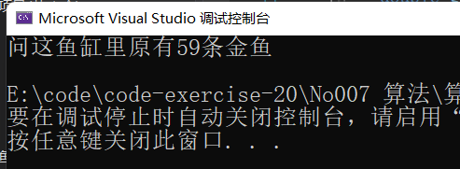
- 经验归纳
递归适合知道结束条件往前推的情况
题目二： 某路公共汽车，总共有八站，从一号站发轩时车上已有n位乘客，到了第二站先下一半乘客，再上来了六位乘客；到了第三站也先下一半乘客，再上来了五位乘客，以后每到一站都先下车上已有的一半乘客，再上来了乘客比前一站少一个……，到了终点站车上还有乘客六人，问发车时车上的乘客有多少？
- 题目分析
上下车问题，随着到站数的增加，上车的人数逐渐减少。到最后剩下6个人，一共有8站，就确定了递归结束的条件
- 算法构造
当前到站后车上原来的人=上一站的人数*2+下车的人
- 算法实现
程序源代码（请写入必要的注释）。
/**
* 某路公共汽车，总共有八站，
* 从一号站发轩时车上已有n位乘客，
* 到了第二站先下一半乘客，再上来了六位乘客；
* 到了第三站也先下一半乘客，再上来了五位乘客，
* 以后每到一站都先下车上已有的一半乘客，再上来了乘客比前一站少一个……，
* 到了终点站车上还有乘客六人，
* 问发车时车上的乘客有多少？
*/

/**
* @author: HatcherCheung
* Date: 2021/9/13
*/
const int SXCWT_TOTAL_STATION_NUM = 8;
/**
* @param currentStationNum 当前是第几站
* @param offPeopleNum 当前下了多少人
* @return 到站前车上有多少人
*/
int sxcwt_result(double currentStationNum, double offPeopleNum) {
if (currentStationNum == SXCWT_TOTAL_STATION_NUM) {
return 6;
}
return (sxcwt_result(currentStationNum + 1, SXCWT_TOTAL_STATION_NUM - currentStationNum - 1) - offPeopleNum) * 2;
}
- 运行结果
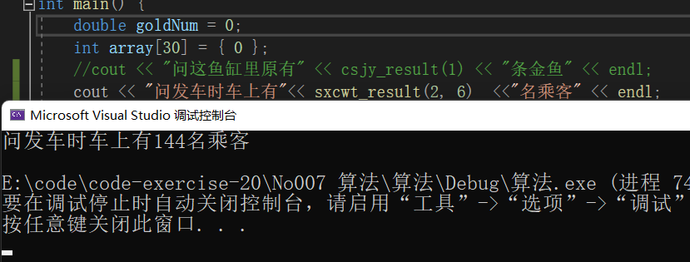
- 经验归纳
递归适合知道结束条件往前推的情况

题目三： 猴子吃桃。有一群猴子摘来了一批桃子，猴王规定每天只准吃一半加一只（即第二天吃剩下的一半加一只，以此类推），第九天正好吃完，问猴子们摘来了多少桃子？
- 题目分析
第一天开始吃桃子，一天吃一半+1，第九天吃完
- 算法构造
最后一天剩下的桃子数量是0，前一天的数量是（0+1*2）
- 算法实现
程序源代码（请写入必要的注释）。
/**
* 猴子吃桃。
* 有一群猴子摘来了一批桃子，猴王规定
* 每天只准吃一半加一只（即第二天吃剩下的一半加一只，以此类推），
* 第九天正好吃完，
* 问猴子们摘来了多少桃子？
*/

/**
* @author: HatcherCheung
* Date: 2021/9/13
*/
const int HZZT_TOTAL_DAY = 9;
/**
* @param day 当前是第几天
* @return 第几天剩下的桃子树梁
*/
int hzzt_result(int day) {
if (day == HZZT_TOTAL_DAY) {
return 0;
}
return (hzzt_result(day + 1) + 1) * 2;
}
- 运行结果
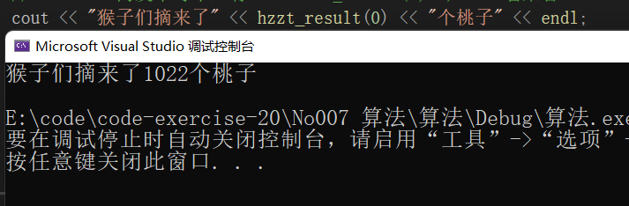
- 经验归纳
递归适合知道结束条件往前推的情况

题目四： 小华读书。第一天读了全书的一半加二页，第二天读了剩下的一半加二页，以后天天如此……，第六天读完了最后的三页，问全书有多少钱页？
- 题目分析
第一天剩下n/2-2,到了第六天剩下3
- 算法构造
到第六天的时候返回3，然后每次递归都返回(n+2)*2
- 算法实现
程序源代码（请写入必要的注释）。
/**
* 小华读书。
* 第一天读了全书的一半加二页，
* 第二天读了剩下的一半加二页，
* 以后天天如此……，
* 第六天读完了最后的三页，
* 问全书有多少钱页？
*/

/**
* @author: HatcherCheung
* Date: 2021/9/14
*/

const int XHDS_END_DAY = 6;
int xhds_result(int currentDay) {
if (currentDay == XHDS_END_DAY) {
return 3;
}
return (xhds_result(currentDay + 1) + 2) * 2;
}
- 运行结果
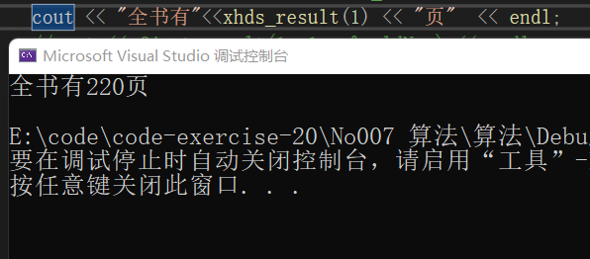
- 经验归纳
递归适合知道结束条件往前推的情况
题目五： 运动会开了N天，一共发出金牌M枚。第一天发金牌1枚加剩下的七分之一枚，第二天发金牌2枚加剩下的七分之一枚，第3天发金牌3枚加剩下的七分之一枚，以后每天都照此办理。到了第N天刚好还有金牌N枚，到此金牌全部发完。编程求N和M。

- 题目分析
这道题有两个未知数，不会写
- 算法构造
不会写
- 算法实现
程序源代码（请写入必要的注释）。
/**
* 运动会开了N天，一共发出金牌M枚。
* 第一天发金牌1枚加剩下的七分之一枚，
* 第二天发金牌2枚加剩下的七分之一枚，
* 第3天发金牌3枚加剩下的七分之一枚，
* 以后每天都照此办理。
* 到了第N天刚好还有金牌N枚，到此金牌全部发完。
* 编程求N和M。
*/

/**
* @author: HatcherCheung
* Date: 2021/9/14
*/
// 返回金牌总数
void fjpwt_result(int* day, int* num) {
int i = 0, count = 0;
int gold[100];
do {
count = count + 6;
gold[count] = count;
for (i = count - 1; i >= 1; i--) {
if (gold[i + 1] % 6 != 0) {
break;
} else {
gold[i] = gold[i + 1] * 7 / 6 + i;
}
}
} while (i >= 1);
*day = count;
*num = gold[1];
}
- 运行结果
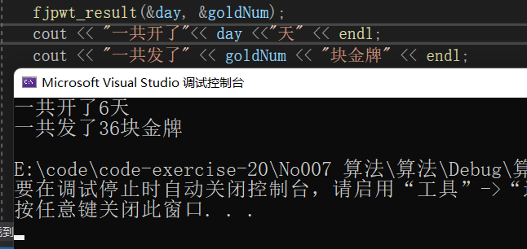
- 经验归纳
不会写

题目六： 国王分财产。某国王临终前给儿子们分财产。他把财产分为若干份，然后给第一个儿子一份，再加上剩余财产的1/10；给第二个儿子两份，再加上剩余财产的1/10；……；给第i个儿子i份，再加上剩余财产的1/10。每个儿子都窃窃自喜。以为得到了父王的偏爱，孰不知国王是“一碗水端平”的。请用程序回答，老国王共有几个儿子？财产共分成了多少份？
- 题目分析
跟上一道题一样有两个未知数，不会写
- 算法构造
不会写
- 算法实现
程序源代码（请写入必要的注释）。
/**
* 国王分财产。
* 某国王临终前给儿子们分财产。他把财产分为若干份，
* 然后给第一个儿子一份，再加上剩余财产的1/10；
* 给第二个儿子两份，再加上剩余财产的1/10；……；
* 给第i个儿子i份，再加上剩余财产的1/10。
* 每个人分到的财产是一样的
* 老国王共有几个儿子？财产共分成了多少份？
*/

void gwfcc_result(int* num1, int* num2) {
int i = 0, count = 0;
int property[100];
do {
count += 9;
property[count] = count;
for (i = count - 1; i >= 1; i--) {
if (property[i + 1] % 9 != 0) break;
else
property[i] = property[i + 1] * 10 / 9 + i;
}
} while (i >= 1);
*num1 = count;
*num2 = property[1];
}
- 运行结果
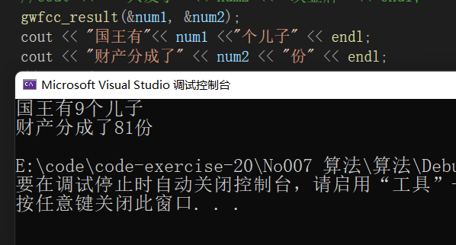
- 经验归纳
不会写

题目七： 日本著名数学游戏专家中村义作教授提出这样一个问题：父亲将2520个桔子分给六个儿子。分完 后父亲说：“老大将分给你的桔子的1/8给老二；老二拿到后连同原先的桔子分1/7给老三；老三拿到后连同原先的桔子分1/6给老四；老四拿到后连同原先的桔子分1/5给老五；老五拿到后连同原先的桔子分1/4给老六；老六拿到后连同原先的桔子分1/3给老大”。结果大家手中的桔子正好一样多。问六兄弟原来手中各有多少桔子？
- 题目分析
分到最后每个人的桔子数量是相等的
- 算法构造
准备一个数组，分别存入每个人分配到的桔子数
- 算法实现
程序源代码（请写入必要的注释）。
/**
* 父亲将2520个桔子分给六个儿子。
* 分完后父亲说：“老大将分给你的桔子的1/8给老二；
* 老二拿到后连同原先的桔子分1/7给老三；
* 老三拿到后连同原先的桔子分1/6给老四；
* 老四拿到后连同原先的桔子分1/5给老五；
* 老五拿到后连同原先的桔子分1/4给老六；
* 老六拿到后连同原先的桔子分1/3给老大”。
* 结果大家手中的桔子正好一样多。
* 问六兄弟原来手中各有多少桔子？
*
*/

void fjzwt_result(int* num1, int* num2) {
int i = 0;
int a[6] = { 0 };
int left = 0;
int avg = 420;
for (i = 0; i < 6; i++)
{
if (i == 0)
{
a[i] = (avg - 210) * (8 - i) / (7 - i) - left;
left = a[i] + left - (avg - 210);
}
else
{
a[i] = avg * (8 - i) / (7 - i) - left;
left = a[i] + left - avg;
}
}
*num1 = i;
*num2 = a[i - 1];
}
- 运行结果
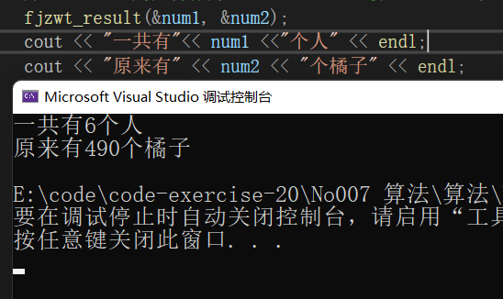
- 经验归纳

题目八：某种传染病第一天只有一个患者，前5天为潜伏期，不发作也不会传染人，第6天开始发作，从发作到治愈需要5天时间，期间每天传染3个人，求第N天共有多少患者。
- 题目分析
前五天人数不增加，一直是1，第六天的时候每天都会传染
- 算法构造
前五天的人数不变都是1，从第六天开始，每天增加day*1并且第十一天的时候会有人痊愈
- 算法实现
程序源代码（请写入必要的注释）。
/**
*
* 某种传染病第一天只有一个患者，
* 前5天为潜伏期，不发作也不会传染人，
* 第6天开始发作，从发作到治愈需要5天时间，期间每天传染3个人，
* 求第N天共有多少患者。
*
*/
int crbwt_result(int day) {
int sum = 0;
if (day <= 5) {
return 1;
}
else {
sum = crbwt_result(day - 5) * 3 + crbwt_result(day - 1);
}
return sum;
}
- 运行结果
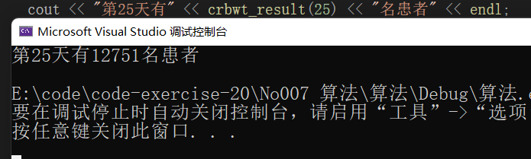
- 经验归纳

题目九： （2）递归将一个整数输出。形如654321，输出1,2,3,4,5,6

- 题目分析
读取一串数字，从后往前把数组内容输出，中间用逗号隔开
- 算法构造
通过对数字取余，可以得到最后一位的数字，通过对数字除以10，可以去掉最后一位
- 算法实现
程序源代码（请写入必要的注释）。
void dgdxsc_result(int q) {
if (q > 0) {
// 如果是最后一次输出，则不输出逗号
// 输出最后一位
if (q / 10 != 0) {
printf("%d,", q % 10);
}
else {
printf("%d", q % 10);
}
// 每次除以10，原来的数都会去掉最后一位
dgdxsc_result(q / 10);
}
}
- 运行结果
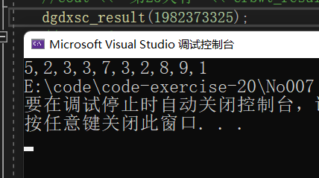
- 经验归纳
数学运算

题目十： 50个阶梯，你一次可以上一阶或两阶，走上去，共有多少种走法？

- 题目分析
一次可以上一阶或两阶，一共有几种方法走上去
- 算法构造
1 2 3 5 8…满足斐波那契数列
- 算法实现
程序源代码（请写入必要的注释）。
int ztjwt_result(int left) {
if (2 == left) {
return 2;
}
else if (1 == left) {
return 1;
}
else {
return ztjwt_result(left - 2) + ztjwt_result(left - 1);
}
}
- 运行结果
无结果
- 经验归纳
递归的时间复杂度和空间复杂度太大了

五、实验总结
递归的思想很难理解，需要多刷题，记住什么条件才可以使用递归，递归的空间复杂度和时间复杂度都很大

